Методические указания и задание на выполнение

Контрольной работы по дисциплине
«Организация и управление предприятиями»

В процессе выполнения работы надо произвести оценку конкурентоспособности выбранного студентом телекоммуникационного оборудования с использованием метода анализа иерархий (МАИ) в MS Excel.
Табличный редактор целесообразно использовать на базе открытых офисных пакетов, таких как OpenOffice. В рамках OpenOffice табличный процессор Office Calc повторяет функционал и интерфейс Microsoft Excel.

Для выполнения контрольной работы студент выбирает не менее 4-х производителей оборудования, формирует перечень критериев, по которым будет производиться сравнение, сам выступает в роли экспертов при заполнении расчетных матриц.

По результатам выполненных расчетов делаются выводы относительно конкурентоспособности рассматриваемых поставщиков оборудования.

Теоретические сведения

МАИ состоит в декомпозиции проблемы на более простые составляющие и дальнейшей обработке последовательности суждений лица принимающего решения по парным сравнениям. В основе метода анализа иерархий лежат три принципа:
- принцип декомпозиции,
- принцип парных сравнений,
- принцип синтеза приоритетов.

Принцип декомпозиции
В МАИ основная цель исследования и все факторы, в той или иной степени влияющие на достижение поставленной цели, распределяются по уровням. На первом уровне всегда находится одна вершина – цель проводимого исследования. Второй уровень иерархии составляют факторы, непосредственно влияющие на достижение поставленной цели. На последнем уровне определяются все возможные альтернативы достижения поставленной цели. Принцип декомпозиции можно представить в виде следующей схемы:

Цель
Критерий 1
Критерий 2
Критерий 3
Aльтернатива 1
Альтернатива 2
Альтернатива 3
Рисунок 1 – Декомпозиция задачи в иерархию.

Принцип парных сравнений

Принцип парных сравнений заключается в том, что все элементы задачи (факторы) сравнивается попарно по отношению к воздействию на общую характеристику, то есть определяется вес или интенсивность каждого элемента (фактора). Обозначим множество сравниваемых элементов: С₁, С₂ , С₃ … С_{n .} Веса этих элементов обозначим, соответственно: V_{1,} V_{2,} V_{3 …} V_{n.} Результаты сравнения представляются в виде матрицы парных сравнений, которая имеет вид:

Таблица1– Матрица парных сравнений
 | C₁ | C₂ | … | C_{n}
C₁ | V₁ /V₁ | V₁ /V₂ | … | V₁ /V_{n}
C₂ | V₂ / V₁ | V₂ /V₂ | … | V₂ / V_{n}
… | … | … | … | …
C_{n} | V_{n} / V₁ | V_{n} / V₂ | … | V_{n} / V_{n}

Если веса элементов V_{1,} V_{2,} V_{3 …} V_{n.} заранее неизвестны, то сравнения производится с использованием субъективных суждений, оцениваемых по шкале относительной важности.

Таблица 2 - Шкала относительной важности
Интенсивность относительной важности | Определение
0 | варианты не сравнимы
1 | равная важность
3 | умеренное превосходство одного над другим
5 | существенное или сильное превосходство
7 | значительное превосходство
9 | очень сильное превосходство
2,4,6,8 | промежуточные решения между двумя соседними суждения

Принцип синтеза приоритетов
Принцип синтеза приоритетов заключается в разработке глобального критерия на основе системы локальных критериев. Локальные критерии определяются как векторы приоритетов каждой матрицы парных сравнений.

Собственный вектор матрицы обозначается А=( а₁, а_{2,} а_{3,} …, а_{n} ),
где а_{1,} а_{2,} а₃ … а_{n} – значения компонент собственного вектора матрицы.

Расчет собственного вектора матрицы (А) выполняется в следующей последовательности:
- определяем среднее геометрическое по каждой строке матрицы парных сравнений,
- складываем элементы этого столбца,
- делим каждый из элементов на полученную сумму.
В общем виде значения компонент собственного вектора матрицы могут быть представлены в следующем виде:
, (1)
, (2)
…
, (3)

Итогом этих операций будет собственный вектор матрицы (А). Далее рассчитывается вектор приоритетов Х, который и будет показывать значимость сравниваемых элементов.
Х = ( х_{1,} х_{2,} х_{3, …. ,} х_{n}), (4)
где х_{1,} х_{2,} х_{3, …. ,} х_{n} – значения компонент вектора приоритетов.
Компоненты вектора приоритетов могут быть определены по следующим формулам:
, , …. , (5)
где S_{a} – сумма значений компонент собственного вектора матрицы.
S_{a} = a₁ + a₂ + …+ a_{n}, (6)
Далее определяется согласованность проведенных оценок, путем определения отношения согласованности (ОС).
, (7)
где ОС – отношение согласованности,
ИС – индекс согласованности,
СС – величина соответствующая средней случайной согласованности матрицы такого порядка, определяется по следующей табл.3:
Таблица 3- Средние согласованности случайных матриц
Размер матрицы | Случайная согласованность
1,2 | 0
3 | 0,58
4 | 0,9
5 | 1,12
6 | 1,24
7 | 1,32
8 | 1,41
9 | 1,45
10 | 1,49

Индекс согласованности может быть определен по следующей формуле:
, (8)
где n – число сравниваемых элементов,
λ_{max} – расчетная величина.

Для расчета λ_{max} определяется сумма по каждому столбцу матрицы, которая умножается на соответствующую компоненту вектора приоритетов. Условно это можно представить в следующем виде:

∑S₁*х₁ + ∑S₂*х₂ + ∑S₃*х₃ + … + ∑S_{n}*х_{n} = λ_{max,} (9)
где ∑S₁, ∑S₂, ∑S₃, … ∑S_{N} – сумма элементов соответствующих столбцов матрицы. Полученные значения вектора приоритетов (Х) представляют собой систему локальных критериев, на основе которых рассчитывается глобальный приоритет альтернативы по каждому варианту.
, (10)
Р_{jг} ( i ) – приоритет j – ой альтернативы по i – ому критерию,
b (i) – приоритет или значимость i – ого критерия.

Рассмотрим пример использования метода анализа иерархии для решения задачи оценки конкурентной позиции компании.

Пример:

Телекоммуникационная компания Альфа предоставляет услуги сотовой связи на территории Сибирского федерального округа. На региональном рынке телекоммуникационных услуг работает еще 3 компании:
- X-telecom,
- Y-telecom,
- Z-telecom.
Необходимо оценить конкурентную позицию компании Альфа, разработать рекомендации по повышению уровня конкурентоспособности.

Решение:

Метод анализа иерархии предполагает поэтапное выполнение расчетов.
Приступая к оценке конкурентной позиции необходимо решить 2 задачи:
- сформировать группу экспертов,
- разработать систему критериев, по которым будет выполняться анализ.
Количество экспертов примем равным 7 человекам. Это независимые квалифицированные специалисты, имеющие опыт работы в данной сфере деятельности. Оценку будем выполнять по следующим критериям:
- гибкость тарифной политики (т.е. возможность выбора наиболее подходящего тарифного плана, их разнообразие, а также уровень тарифов на предлагаемые услуги),
- качество разговорного тракта (слышимость, узнаваемость, разборчивость, надежность соединения, отсутствие разъединений после того, как соединение уже установлено),
- зона покрытия (площадь обслуживаемой территории, соответствие фактической зоны обслуживания зоне представленной на карте),
- сервисное обслуживание (отношение к клиентам, компетентность персонала, отсутствие очередей, трудностей с дозвоном в абонентскую службу),
- известность торговой марки.
Декомпозиция задачи в иерархию представлена на рисунке:

Цель – Оценка конкурентной позиции

К4 – сервисное обслуживание
К5 – известность торговой марки
К3- зона покрытия
К2- качество разговорного тракта
К1- гибкость тарифной политики позиции

Z-telecom
Y-telecom
X-telecom
Альфа

Рисунок 2 – Декомпозиция задачи в иерархию

Необходимо заметить, что каждый из перечисленных факторов имеет разную степень значимости. Соответственно, на первом этапе необходимо оценить значимость каждого из критериев с точки зрения членов экспертной группы.

Этап 1 – Определение значимости критериев

Для этого строится матрица парных сравнений критериев. Пример такой матрицы представлен ниже:

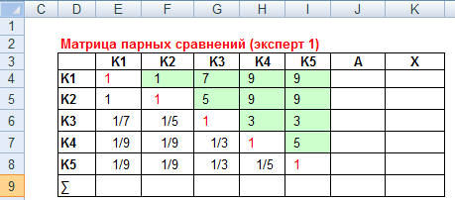

Рисунок 3 - Матрица парных сравнений 1-ого эксперта

Для оценки значимости используется шкала относительной важности (см. табл.2). Если степень значимости критерия К1 значительно превосходит значимость критерия К3, то в ячейке с адресом G4 ставим 7. Если бы значимость критерия K3 значительно превышала значимость критерия K1, то в клетке G4 была бы поставлена обратная оценка (1/7).

В матрице парных сравнений заполняется только верхний правый треугольник. В нижнем левом треугольнике вводятся расчетные формулы (см. рис. 4)

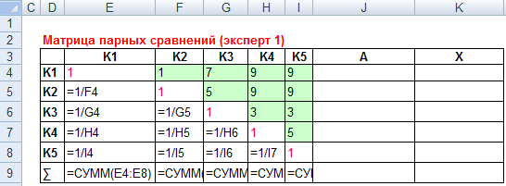

Рисунок 4 – Формирование матрицы парных сравнений (ввод формул)

Далее необходимо рассчитать собственный вектор матрицы (А) и вектор приоритетов (Х). Компоненты собственного вектора матрицы рассчитываются по формуле средней геометрической, соответственно, в ячейку с адресом J4 необходимо ввести формулу =СРГЕОМ(E4:I4), а затем растянуть ее на весь диапазон ячеек J5:J8.

В итоговой строке данного столбца используется функция =СУММ(J4:J8)

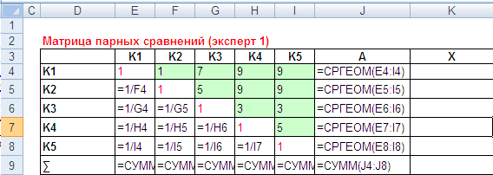

Рисунок 5 – Расчет собственного вектора матрицы

Далее необходимо определить вектор локальных приоритетов, который и будет показывать значимость сравниваемых критериев с точки зрения данного эксперта. Компонента вектора приоритетов определяется как отношение компоненты собственного вектора матрицы к сумме значений его компонент (см. формулу 5). Соответственно, в ячейку К4 необходимо ввести формулу: =J4/$J$9, а затем растянуть ее на весь блок ячеек.

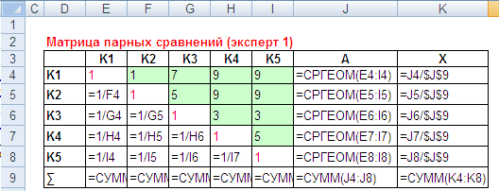

Рисунок 6 – Расчет вектора приоритетов

Результаты расчетов представлены на рисунке 7.

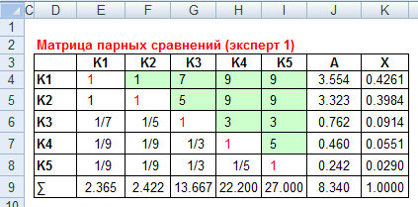
Рисунок 7 – Значения вектора приоритетов

Далее определяется согласованность проведенных оценок, путем определения отношения согласованности (формула 7). Для упрощения расчетов рекомендуется создать блок вспомогательных ячеек, в который ввести соответствующие расчетные формулы:

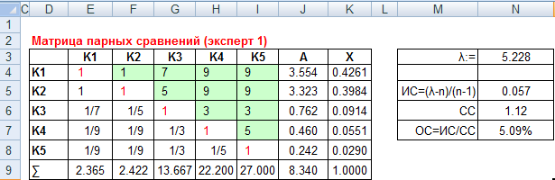

Рисунок 8– Оценка согласованности мнения эксперта

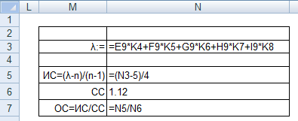

Рисунок 9 – Формирование блока оценки согласованности мнений экспертов

Поскольку ОС не превышает 20%, то результаты опроса эксперта 1 могут быть использованы в дальнейших расчетах. Аналогичным образом проводится опрос других экспертов и оценивается согласованность их мнений. Затем результаты опросов усредняются и формируется коллективное мнение членов экспертной группы (по формуле средней арифметической простой).

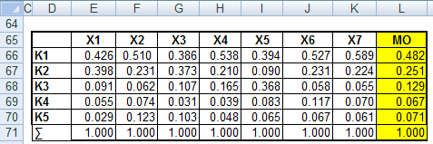
Рисунок 10 – Определение общего мнения членов экспертной группы
Этап 2 – Определение приоритетов компаний по критерию К1 (гибкость тарифной политики)

Для определения приоритетов компаний по критерию «гибкость тарифной политики» необходимо провести их парное сравнение и расставить оценки, заполняя только правый верхний треугольник матрицы.

Перед экспертом ставится вопрос: «Как Вы считаете, у какой компании Х или Y более гибкая тарифная политика? В какой степени (превосходство слабое, значительное, очень сильное)?»

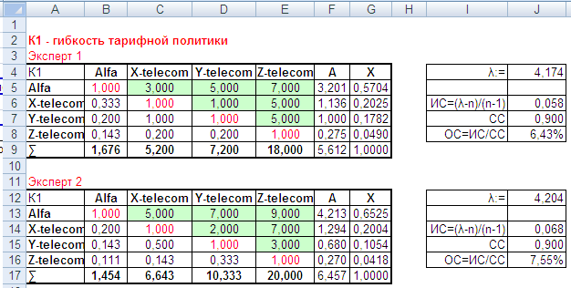

Рисунок 11– Расчет локальных приоритетов

Аналогичным образом заполняются матрицы для остальных экспертов и определяетcя обобщенная оценка членов экспертной группы. На 3,4, 5и 6 этапах проводятся аналогичные опросы экспертов по остальным критериям.
На 7-ом этапе определяется глобальный приоритет рассматриваемых компаний по всем критериям с учетом их значимости.

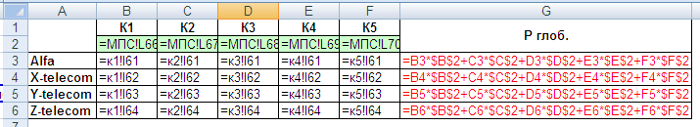
Рисунок 12 – Динамические связи

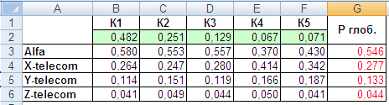

Рисунок 13 – Расчет глобального приоритета

Для упрощения интерпретации результатов анализа рекомендуется построить лепестковую диаграмму сравнительного анализа и итоговую столбиковую диаграмму компонент вектора глобального приоритета.

Рисунок 14 – Результаты оценки конкурентных позиций

Рисунок 15 – Значения компонент вектора глобального приоритета

